*PRESENTACIÓN DE LIBROS DE ROCK Y CONCIERTO DE EL VIAJANTE EN LA BIBLIOTECA URQUIZA ESTE SÁBADO 23 DE ABRIL A PARTIR DE LAS 19,30*

En el Día Internacional del Libro y los Derechos de Autor, habrá rock y literatura el sábado 23 de abril en la Biblioteca Popular Justó José de Urquiza. El encuentro está programado a partir de las 19,30 con la presentación de libros rockeros a cargo de Lucio Carnicer y Lucas Fernández. Estos autores cordobeses son reconocidos periodistas radiales y estarán conversando con el público acerca de sus respectivas obras.

El cierre será a todo rock a las **21,15** con El Viajante en formato acústico y banda completa. El grupo tocará temas nuevos y repasará sus clásicos con arreglos de cuerdas donde se sumarán importantes invitados. Las entradas tienen un costo de $ 500 pesos en puerta, con descuento para socios de la Biblioteca. Será la primera vez de El Viajante en el flamante auditorio de Alberdi 75, inaugurado en 2019 para el centenario de la institución. La agrupación posee una extensa trayectoria y en la actualidad está formado por Joaquín Mercado (guitarra y voz), José Montoro (bajo y coros), Darío Vasconi (batería) y Jorge Brondo (piano de cola del auditorio y voz). En cuanto a los escritores, Lucio Carnicer y Lucas Fernández son parte de Mamá Rock –junto a Germán Hidalgo- programa que lleva veinte años ininterrumpidos en el aire de Radio Nacional Córdoba AM 750. Lucio Carnicer estrenará la obra *Daniel Giraudo*, *un mandinga errante* (La Pluma del Caburé + Rayosan Libros), sobre la carrera artística de quien fuera líder del grupo cordobés Tamboor. Por su parte, Lucas Fernández es un prolífico autor con varios títulos en su haber: *El concierto del aire* (con Miguel Ángel Dente), *Postales 1 y 2. Vitale-Baglietto* (con Miguel Ángel Dente) e *Historias de Vox Dei*, este último en colaboración con Néstor Petruccelli. En la mesa se sumará Jorge Brondo con su ejemplar *Teru Teru XXL* (Editorial Nudista), en un conversatorio moderado por los comunicadores Eugenia Domínguez (El Árbol Cultura) y Maxi Carranza. También estará el ilustrador y fotógrafo local Mario Olmos, quien expondrá dibujos con temáticas vinculadas al rock que se publicaron en distintos medios riotercerenses. Proclamada por la Conferencia General de la UNESCO en 1995, la fecha del 23 de abril rinde homenaje a los libros, autores y fomenta el acceso a la lectura para el mayor número posible de personas.

Cada año, la Unesco y organizaciones internacionales eligen una capital mundial del libro, cuyo mandato comienza el 23 de abril. Buenos Aires lo fue en 2011 y esta temporada le corresponde a la ciudad de Guadalajara (Jalisco, México). En nuestra provincia, el rock tiene quien le escriba y parte de esa historia dirá presente este sábado en la Biblioteca Urquiza de Río Tercero.

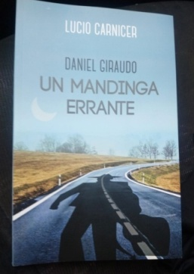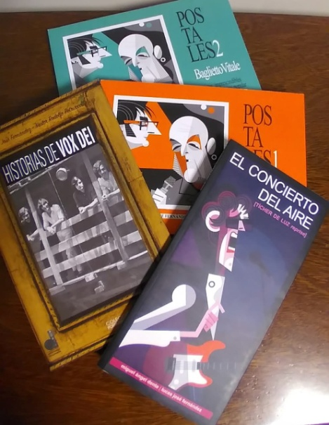

________________________________________0____________________________